Projeto Biblioteca
Em Java

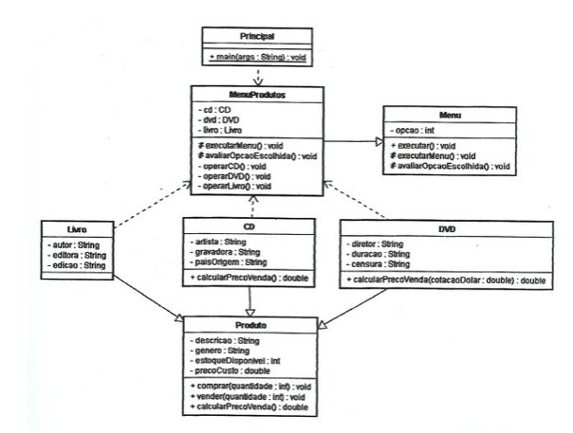

Classes:

- MenuProdutos: (Main)
- Menu_Produtos(Lobby Jframe)
- Menu(Detalhes do Produto)
- RoundedTextField(Descrição arredondara Jframe)
- FormularioPedido(Formulário Jframe)
- MenuConfig(Separador de Informações)
- ItemCarrinho(Lógica do Carrinho + Jframe )
- LogoPanel(Logo Jframe)
- RoundedWindow(Formato Shape Jframe)
- RoundedBorder(Bordas arrendodadas Jframe)
- RoundedCardPanel(Cards decorados com Jframe)
- RoundedPanel(Menu arrendodado Jframe)
- RoundedPanel2(MenuCarrinho arrendodado Jframe)
- RoundedPanel3(Formulário arrendodado Jframe)
- Produto( Herança de todos os Produtos)
- Livro(Produto categoria livro)
- Cd(Produto categoria cd)
- Dvd(Produto categoria dvd)

Classes funções:

O MenuProdutos utiliza a classe SwingUtilities para agendar a execução de uma tarefa na Event Dispatch Thread (EDT). Essa tarefa consiste na criação de uma instância da classe Menu_Produtos e, em seguida, na sua exibição através do método setVisible(true). O método main serve como ponto de entrada da aplicação.

A classe Menu_Produtos é o coração da interface do usuário, executando a exibição, a filtragem e a navegação na lista de produtos, além de iniciar o fluxo para visualizar os detalhes de um produto e além de iniciar o fluxo para adicionar um produto ao carrinho de compras. Ela orquestra a interação principal do usuário com o catálogo de produtos da livraria.

A classe Menu fornece uma interface completa para visualizar os detalhes de um produto, selecionar a quantidade desejada e adicioná-lo ao carrinho, funcionando como uma janela modal que surge ao clicar em um produto na tela principal (Menu_Produtos).

MenuConfig atua como um contêiner para o Menu. Ao herdar de Menu_Produtos, ela se torna parte da hierarquia de janelas Swing e pode organizar o ciclo de vida e a interação do objeto Menu, potencialmente com o objetivo de modelizar o código ou resolver problemas de herança múltipla indiretamente. A ideia parece ser ter MenuConfig como a janela principal ou um componente principal que orquestra a exibição do Menu.

As classes Cd, Livro e Dvd representam tipos específicos de produtos dentro do sistema. Elas herdam as características comuns de um Produto e adicionam atributos que são relevantes para cada tipo específico de mídia (música, livro e filme, respectivamente). Essa estrutura de herança facilita a organização e o gerenciamento de diferentes tipos de itens na sua livraria digital.

A classe MenuDoCarrinho oferece ao usuário uma visão geral dos itens selecionados, o custo total, a opção de prosseguir para a finalização da compra e a capacidade de remover itens indesejados do carrinho. Ela serve como um ponto de controle central para organizar a seleção de produtos antes de efetuar o pedido.

A classe ItemCarrinho encapsula a relação entre um produto e a quantidade desejada desse produto pelo cliente, além de fornecer a funcionalidade para calcular o custo desse item específico no carrinho. Ela é uma peça fundamental para organizar o carrinho de compras da aplicação.

A classe FormularioPedido é responsável por coletar as informações necessárias do cliente para processar o pedido, exibir um resumo dos itens a serem comprados e o preço total, e simular a finalização da transação após a validação dos dados fornecidos.

LogoPanel é um componente reutilizável que combina visualmente a logo da livraria com o seu nome em um formato de cabeçalho ou barra superior. Ao usar FlowLayout, ele garante que a imagem e o texto sejam dispostos lado a lado de forma fluida.

O conjunto de classes personalizadas (RoundedBorder, RoundedCardPanel, RoundedPanel, RoundedPanel2, RoundedPanel3, RoundedTextField, RoundedWindow) tem como objetivo criar uma interface gráfica com elementos visuais arredondados, proporcionando um design mais moderno e suave para a aplicação. Cada classe implementa um componente específico (borda, painel, campo de texto) com a funcionalidade de ter cantos arredondados, controlando cores, espessuras e outros aspectos visuais. A classe RoundedWindow é uma utilidade para criar a forma arredondada para janelas, embora a aplicação dessa forma dependa das capacidades da JVM e do sistema operacional.

